ГБОУ СОШ с.Колывань Красноармейского района самарской области
Методическая разработка урока по алгебре 8 класс
Тема: «Квадратный корень из произведения и дроби»
Учитель: Хадыкина Наталья Борисовна
04.12.2014

Разработка содержит технологическую карту урока, конспект урока, презентацию, содержащую физкультминутку, задания и объяснение нового материала на интерактивной доске.

Конспект урока
- Организационный момент
Добрый день, ребята! Кто сегодня отсутствует? Готовы ли вы к уроку? Все ли у вас есть на парте? Дневник, учебник, тетрадь, черновик, ручка?
2. Постановка целей и задач урока. Мотивация учебной деятельности.
Девиз нашего урока сегодня:
«Умение решать задачи – такое же практическое искусство, как умение плавать и бегать. Ему можно научиться только путем подражания и упражнения».
Д. Пойа
Посмотрите на доску. Какова тема нашего урока? Давайте вместе с вами поставим цель нашего урока и задачи урока. (Дети отвечают, ставят цель и задачи, учитель по необходимости корректирует)
Мы научимся извлекать квадратный корень из произведения и дроби. Узнаем теоремы о квадратном корне. Закрепим навык применения этих теорем при преобразовании выражений, содержащих квадратные корни. В конце урока вам будет предложена самостоятельная работа с целью проверки уровня сформированности предметных компетенций по данной теме. Задания в работе сформулированы подобно заданиям, предлагаемым в ходе ГИА. В листах самоконтроля вы поставите себе баллы за проделанную работу. Раздаются листы самоконтроля. А затем поработаем с компьютером по данной теме. Я уверена, что вы все справитесь с данной работой и у вас у всех будут хорошие оценки. Итак, приступим!
- Актуализация знаний:
Вспомним, что мы изучали на прошлых уроках. Порешаем устно: слайд 1
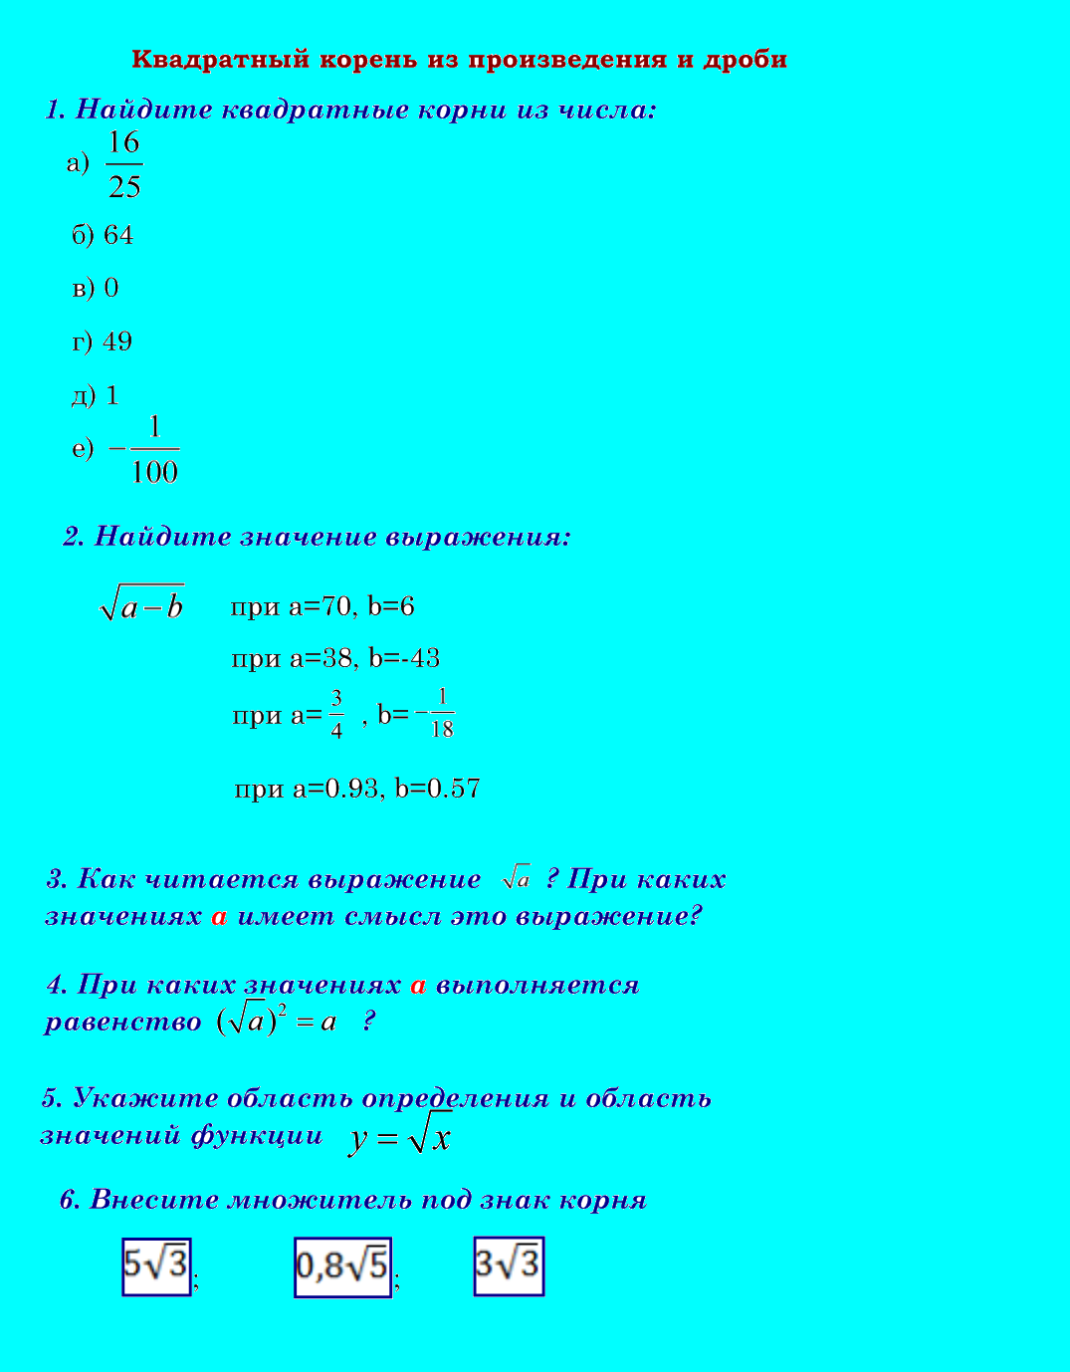
Кто верно ответил на вопрос, поставьте себе один балл в лист самоконтроля, кто не смог, поставьте 0.
- Изучение нового материала
Слайд 2:
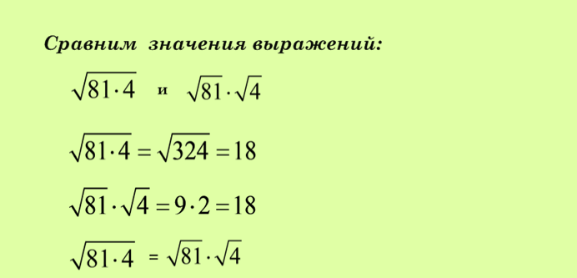
Что мы можем сказать об этих выражениях? Какой вывод можно сделать? (Дети анализируют и делают вывод)
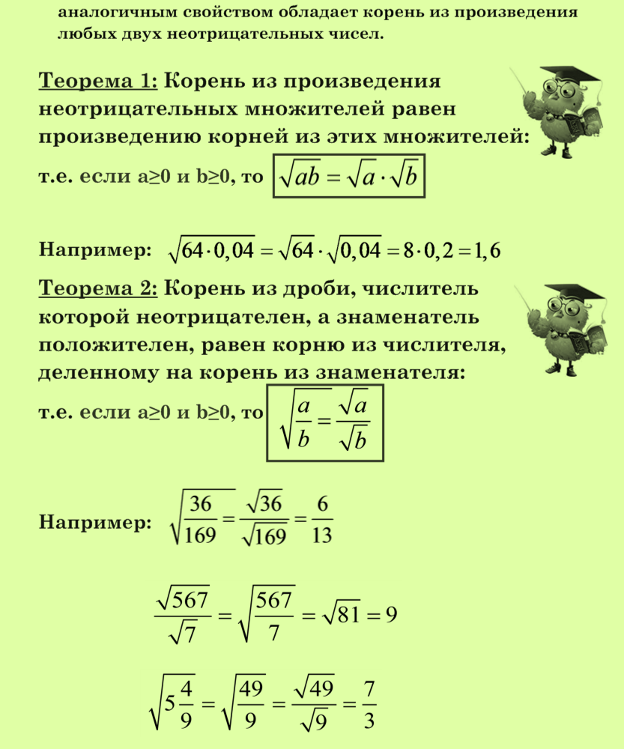
А сейчас откройте пожалуйста тетради, запишите число, классная работа и давайте запишем основные формулы, выделенные красным цветом.
- Выполним физкультминутку для глаз (по Аветисову):


Объекты движущиеся.
- Первичное закрепление изученного материала
Закрепим наш материал: решим устно №357, 358 (а-г)
Задание № 358(д,е) выполним в тетрадях. К доске вызывается 1 ученик.
Задание №360 выполним в тетрадях и сделаем взаимопроверку. Если вы верно выполнили задание поставьте 1 балл за каждый пример.
А сейчас давайте все вместе посмотрим на №362 а). Как вы думаете каким способом можно его решить? На какие сомножители лучше разложить его? Учитель записывает на доске высказывания детей. Анализируют вместе и корректируют запись (если требуется). Таким образом решают 5 заданий из этого номера.
7. Закрепление (обеспечение осознанности формируемых знаний и умений)
1) Предлагается самостоятельная работа в тетрадях по карточкам с самопроверкой. (Приложение 2). Выставите себе баллы за самостоятельную работу.
2) Предлагается поработать с ЦОР –выполнение тестовых заданий.

8. Рефлексия
Сегодня мы с вами плодотворно поработали. Вы все молодцы.
Дать качественную оценку работы класса и отдельных обучаемых
Какая была сегодня тема урока?
Какую цель ставили?
Достигли цели?
Посчитайте количество баллов и поставьте себе оценку.
Расскажите по схеме, чему научились на уроке:
- сегодня я узнал…
- было интересно…
- было трудно…
- я выполнял задания…
- теперь я могу…
- я научился…
- у меня получилось …
- я попробую…
- меня удивило…
- мне захотелось…
9. Домашнее задание
§15, вопросы, №359,361, 362(б, г, д),365, 379, 380
Завершается урок.
Он пошёл ребятам впрок?
Постарались все понять?
Учились тайны открывать?
Ответы полные давали?
На уроке не зевали?»
Учитель предлагает дозированное домашнее задание
Урок окончен! Спасибо за работу!!!

